第1讲 Cimatron E基础

本 讲 要 点
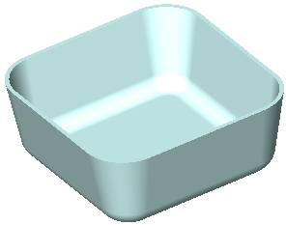
- 了解Cimatron E
- 启动Cimatron E
- Cimatron E的操作界面
- Cimatron E中鼠标的应用
- Cimatron E的视角操作
- 特征向导与特征树
- 物体选择工具

Cimatron E是一款功能非常强大的CAD/CAM软件，本讲主要介绍Cimatron E软件应用的一些基础知识与基本操作，以初步认识Cimatron E并掌握其基本操作。

1.1 Cimatron E基础
Cimatron E是专门针对工模具行业设计开发的CAD/CAM软件，包括一套卓越的、易于使用的3D设计工具。该工具融合了线框造型、曲面造型和实体造型，允许用户方便地处理获得的数据模型或进行产品的概念设计。
Cimatron E提供了一套集成的模具设计工具，帮助用户实现模具的分型设计、进行设计变更的分析与提交、生成模具滑块与嵌件、完成工具组件的详细设计和电极设计。
针对模具的制造过程，Cimatron E支持具有高速铣削功能的2.5～5轴铣削加工，基于毛坯残留知识的加工和自动化加工模板，所有这些大大减少了数控编程和加工的时间。Cimatron E让用户工作在一个集成的环境中，NC文档包含完整的CAD功能，并以交互式的NC向导条引导用户完成整个NC过程。

1.2 启动Cimatron E
启动Cimatron E的方法与启动其他Windows应用软件的方法相同，可以通过程序菜单或双击桌面快捷方式打开。启动Cimatron E时，首先将出现一个欢迎界面，系统完成加载后进入Cimatron E的初始界面，如图1-1所示。
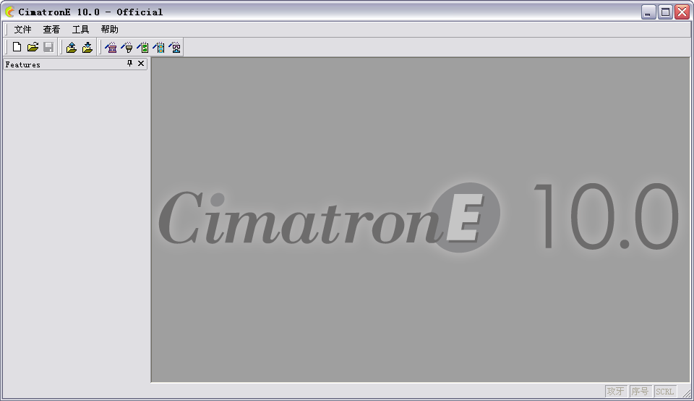

图1-1 Cimatron E的初始界面

1.3 Cimatron E的文件操作
启动Cimatron E软件后，在主界面显示为空。首先要创建一个新文件或者打开一个已经存在的Cimatron E文件。
1．新建文件
单击工具栏中的图标，或者选择主菜单中的【文件】→【新建文件】命令，均可创建新文件。
“新建文件”对话框如图1-2所示，首先选择设计的单位，再选择创建文件的类型，单击【确定】按钮，即可进入对应模块的工作环境。
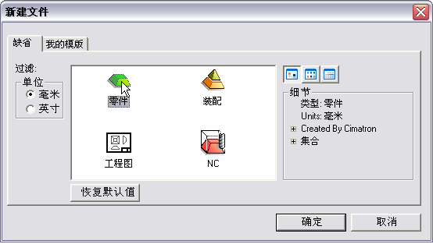
图1-2 “新建文件”对话框
2．打开文件
在Cimatron E的工具栏中单击打开文件图标，或者单击主菜单中的【文件】→【打开文件】命令，将打开“Cimatron E浏览器”窗口，如图1-3所示。在列表中选择文件后，将在右侧显示文件预览及相关信息。单击【读取】按钮可打开文件。
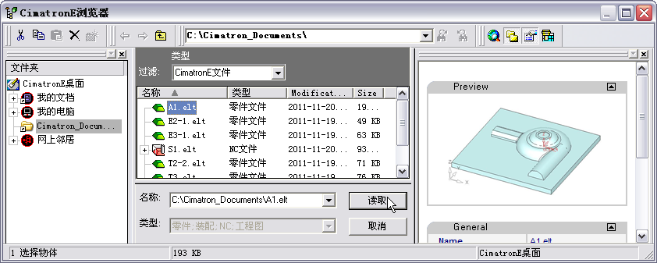
图1-3 “Cimatron E浏览器”窗口
3．保存文件
第一次保存或者另存文件时，系统也将打开“Cimatron E浏览器”窗口，在其中输入文件名，即可保存。如果使用原文件名保存当前文件，则可以直接选择主菜单中的【文件】→【保存】命令或者单击图标进行保存。

1.4 Cimatron E的工作界面
Cimatron E零件设计模块的工作界面如图1-4所示。
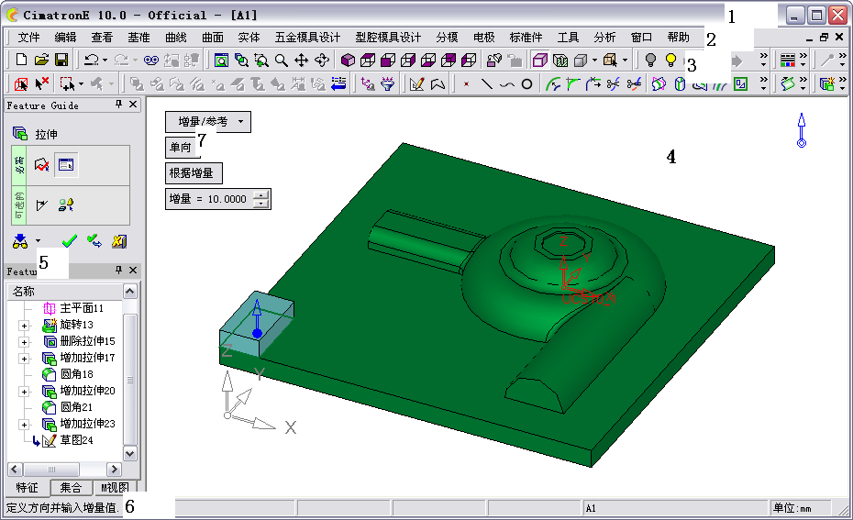
1
2
3
4
7
5
6
1－标题栏 2－主菜单 3－工具栏 4－绘图区
5－特征栏 6－提示栏和状态栏 7－浮动菜单

图1-4 Cimatron E零件设计模块的工作界面
（1）标题栏。用于显示软件版本和当前正在操作的文件名。
（2）主菜单。包含了Cimatron E软件所有主要的功能。单击主菜单栏中的任何一个菜单时，将显示其下拉菜单，包括该功能菜单包含的有关指令选项。
（3）工具栏。单击相应按钮可以启动对应的Cimatron E软件功能。如单击图标，系统将进入新建拉伸实体的创建，相当于选择了主菜单中的【实体】→【新建】→【拉伸】命令。
（4）绘图区。是Cimatron E的工作区，可用于显示绘图后的图素、刀具路径结果等。
（5）特征栏。显示特征树与特征向导，特征树记录了设计的每一步操作；特征向导提示当前创建特征的必选项和可选项，引导用户完成一个完整的特征设计。
（6）提示栏和状态栏。提示栏固定于软件的最下方，主要用于提示使用者操作的步骤；状态栏固定于提示栏的右方，主要用于显示系统及图素的状态。
（7）浮动菜单。用于实现人机交流，可以在屏幕上任意移动。

1.5 Cimatron E的基本操作

1.5.1 鼠标的使用
Cimatron E的人机交互是通过键盘和鼠标进行的，其中又以鼠标的运用为主。Cimatron E要求使用3键鼠标，3个按键结合运用，其功能如表1-1所示。
表1-1 鼠标的使用方法
鼠 标 按 键 | 说 明
左键 | 选择菜单命令、单击工具按钮、选择图素、选择选项和表单等
中键 | 确认当前操作，进入下一步操作
右键 | 打开弹出式菜单
左键+中键 | 放弃当前操作，回到上一步
中键+右键 | 打开包含视图显示主要功能与命令功能的窗口
左键+右键 | 打开选择过滤器窗口
Ctrl+左键 | 动态旋转图素
Ctrl+中键 | 动态平移图素
Ctrl+右键 | 动态缩放图素
Shift+左键 | 反选图素
Shift +右键 | 打开选择过滤器窗口

1.5.2 屏幕显示操作
在开始绘图或编程前，要先掌握如何变换视角、显示不同的区域、以不同的显示方式显示图形，以便在绘图过程中能够更容易地观察和修正图形。
可以通过工具栏中的功能图标进行图形视角的转换、显示区域大小和显示方式的调整。工具栏中的“视图”工具条集中了用于屏幕显示操作的工具，如图1-5所示。图1-6给出了一些常用的视图操作示例。

图1-5 “视图”工具条
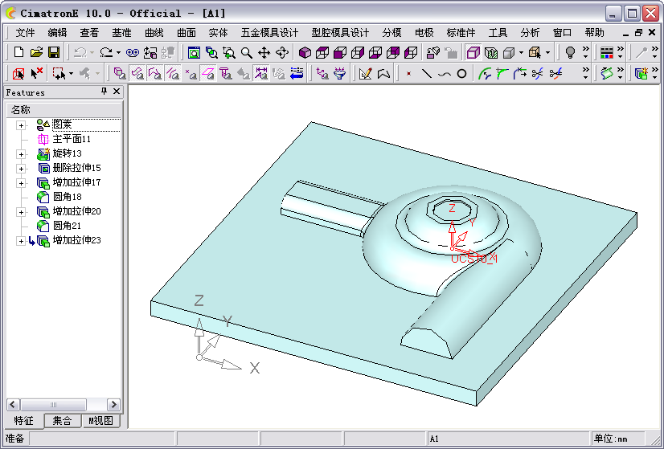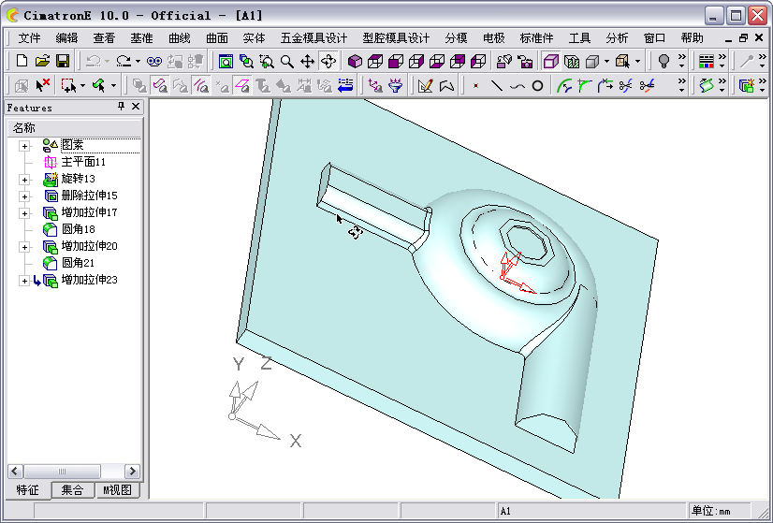
原视角
动态旋转
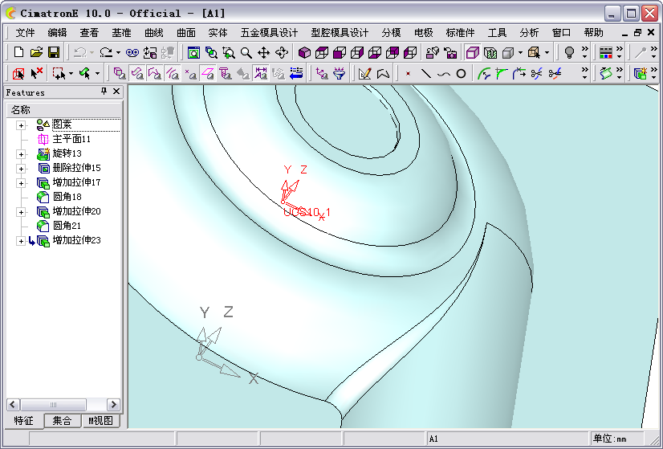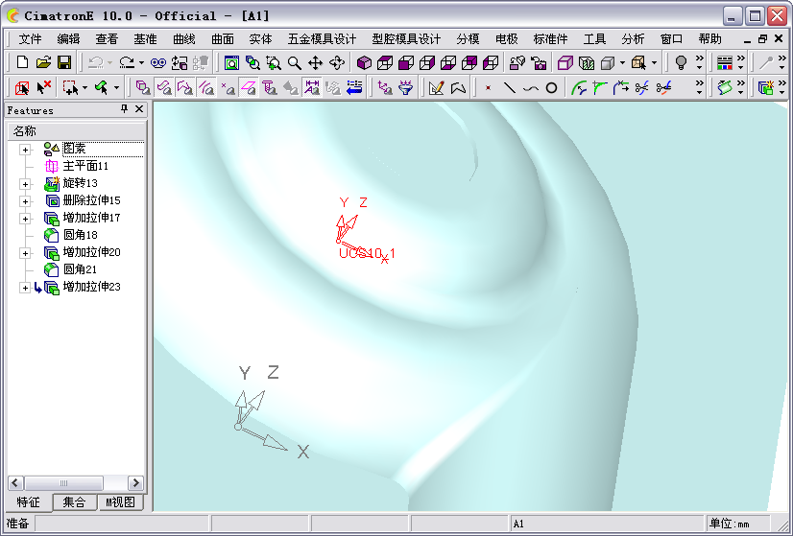
窗口缩放
不显示边线
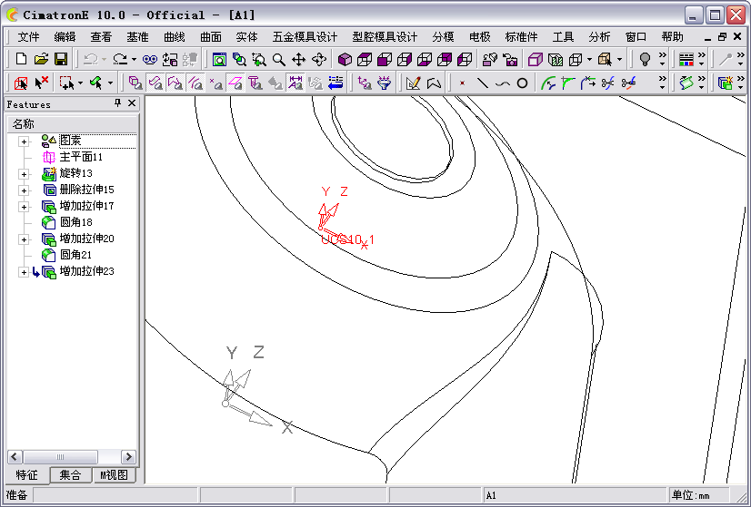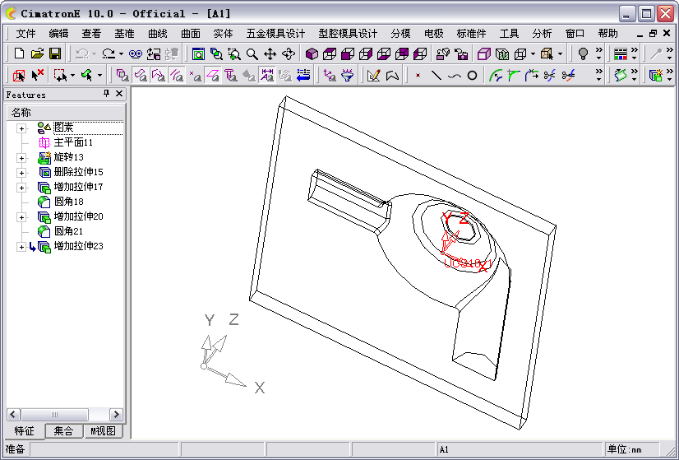
线框显示
全屏显示

图1-6 视图操作示例
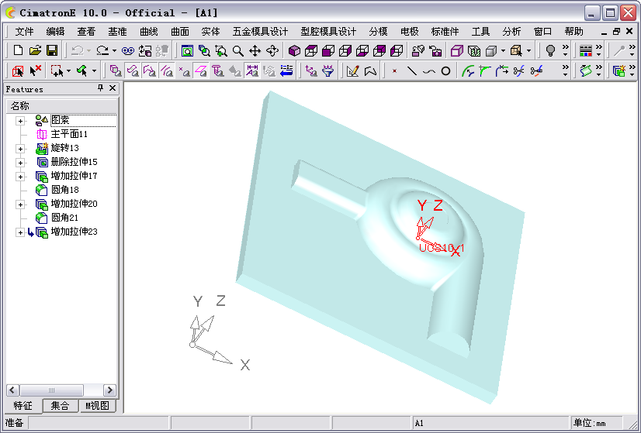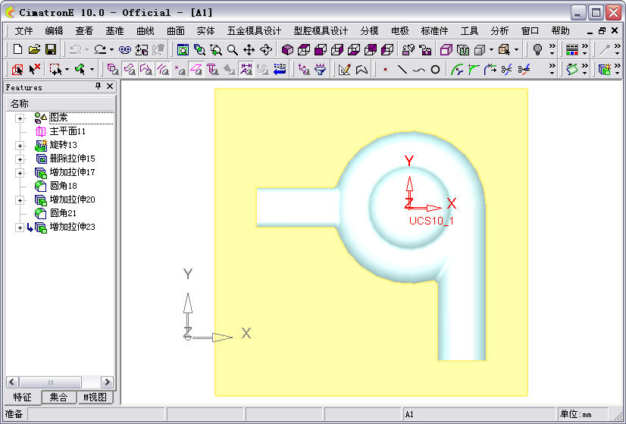
全局阴影
俯视图
图1-6 视图操作示例（续）

1.6 特征向导与特征树

1.6.1 特征向导
在Cimatron E造型过程中，大多数情况下会有特征向导来指导操作，如图1-7所示为实体拉伸时的特征向导。特征向导栏通常位于工作界面的左侧，在操作时也可以通过单击鼠标右键随时弹出特征向导。
在特征向导中，上面显示了当前的操作指令及图标，如“拉伸”；中间部分为必需条件和可选条件。必需条件表示必须输入，功能才会执行，而可选条件则是属于非必要条件；下面分别为【预览】、【确定】、【应用】和【取消】按钮。
在创建特征时，一般应该按顺序进行必需条件的设置，当完成一个条件选项的设置后，系统将自动进入下一条件选项。而在操作中，也可以自行选择设置顺序，在特征向导中单击需要设置的条件选项进行设置。在进行条件设置时，系统会进行自动预览，在绘图区显示图形，也可以通过手动预览方式预览结果。在确认结果后，单击【确定】按钮执行特征并关闭特征向导窗口；单击【应用】按钮执行特征而不关闭特征向导窗口，从而进行下一个同样类型的特征创建；单击【取消】按钮不执行特征并关闭特征向导窗口。

1.6.2 特征树
特征树中显示了模型建立的过程，包含了模型建立的各个步骤的构成特征，如图1-8所示。在特征树中，可以对各个特征进行各种操作。在特征树中选择一个特征后，单击鼠标右键，将弹出编辑特征树的快捷菜单，如图1-9所示。
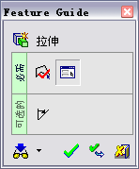  图1-7 特征向导 | 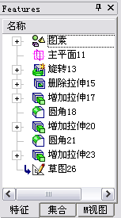  图1-8 特征树 | 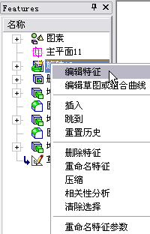  图1-9 特征树快捷菜单
1．选择特征
在特征树中单击某一特征，即可选中该特征，同时在图形上以高亮显示。在选择时，可以同时按住Ctrl键进行多重选择。选择特征后再次单击可以改变特征的名称。
2．编辑特征
通过编辑特征的方法可以对创建的特征进行修改。
（1）编辑特征。选择该命令，将打开特征向导，按照创建特征时的方法进行各个选项和参数的重新设置，单击【应用】或【确定】按钮后，将自动更新。
（2）编辑草图或组合曲线。选择该命令，将进入草图环境，按照创建草图时的方法进行草图的修改。退出草图时，将自动更新特征。
3．插入/跳到/重置历史
（1）插入。当需要在某个特征后面插入一些特征时，可以使用插入方式将新建的特征放在选择的特征之后。使用该方式插入特征将影响后面的特征。若选择最后一个特征再选择插入功能，将恢复到在最后创建新的特征。
（2）跳到。选择跳到方式时，特征树上将出现特征回放器，可以逐步显示特征创建过程。
（3）重置历史。选择该命令，将某个特征以前的所有特征融合为一个特征，之前的历程将无法查看。
4．删除特征
删除不需要的特征。
5．压缩/解压
压缩可使某些特征暂不执行，即在图形上暂时当作没有该特征。而解压是将压缩的特征释放出来。
6．更新尺寸
更新尺寸是一种非常便捷的编辑方法，在特征树上双击选择的特征，即可直接编辑尺寸。如图1-10所示为某一拉伸实体操作，可以编辑的参数包括拉伸增量和圆直径。单击显示的直径尺寸值“22”，在弹出的尺寸对话框中输入数值“12”，系统将显示新的尺寸为“12”，并在尺寸下显示一条横线，更改“1”为“3”，单击【更新】按钮，则实体将会重新生成。完成后单击鼠标中键退出。
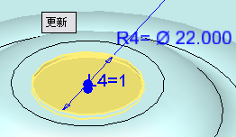 | 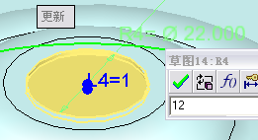
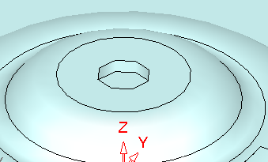 | 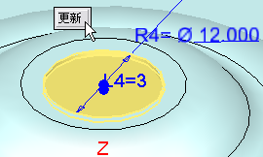

图1-10 编辑参数

1.7 物体的选择
1．“选择”工具条
选择物体是Cimatron E操作中不可缺少的组成部分，在Cimatron E中，可以先选择物体再进行操作，也可以选择指令后再选择物体。“选择”工具条如图1-11所示。
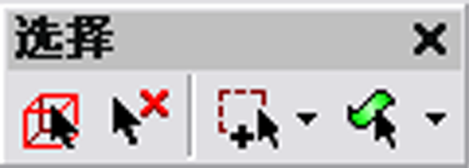

图1-11 “选择”工具条
（1）选择所有。单击该图标，所有图像显示的图素都被选取，选择所有选项将立即选中所有符合条件的图素对象，状态区没有显示，并随即提示进行下一个对象的选择。
（2）清除选择。单击该图标将取消选取所有选取的图素。
（3）添加方式/删除方式/仅显示可见。该选项设置了使用窗选时的选择方式。“添加方式”将选择的物体加入到已选物体中；而“删除方式”则将已选物体去除；“仅显示可见”限定了只有在当前视图中可见的物体才能被选择。
（4）面快速选择。通过指定该选项可以快速选中相关联的面。【只可见面】只选择当前的面；【延伸到槽】则将槽的侧壁面全部选中；【延伸到圆角】将相连的圆角曲面同时选中；【整个孔】只要选择孔的一个面，就将选中整个孔的所有面；【光顺选择】将同时将相切的面选中。
2．“过滤器”工具条
在“过滤器”工具条中，可以直接设置对选择物体类型的过滤，分别是物体、面、草图、边和曲线、点、基准、组件等，如图1-12所示。只有被激活的物体类型才能被选中。
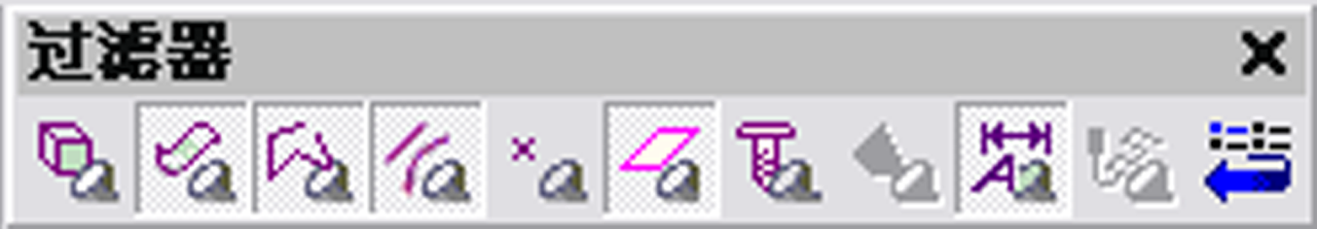
过滤物体 | 过滤面 | 过滤草图 | 过滤边和曲线 | 过滤点 | 过滤基准 | 过滤螺纹 | 过滤组件 | 过滤符号 | 过滤刀轨 | 重置
图1-12 “过滤器”工具条
3．选择物体
（1）单一选择。单一选择指一次选取一个图像元素，可连续选择。当光标移动到某一物体上方时，该物体将以系统设定的颜色（默认为绿色）高亮显示，同时光标显示了当前物体的类型，单击鼠标左键即可选择。表1-2所示为光标显示不同形状时表示的物体或点类型。
表1-2 光标显示不同形状时表示的物体或点类型
图 标 | 选 择 类 型 | 说 明
 | 其他的面 | 选取其他的面。将鼠标光标移到某个面上稍等片刻，光标会变成形状，这时按住鼠标左键拖曳光标，可选取背后的面或其他面
 | 边界 | 选取一个边界
 | 曲面 | 选取一个曲面
 | 草图 | 选取一个草图
 | 穿插点 | 选取一个穿插点（边界、直线、曲线与平面、面之交点）
 | 交点 | 选取一个交点
 | 圆心点 | 选取一个全圆、弧或是椭圆的圆心点
 | 坐标系 | 选取一个坐标系
 | 端点 | 选取一条曲线或边界的端点
 | 线 | 选取一条样条线、直线、或是其它曲线
 | 中间点 | 选取一条直线、一个全圆、弧或椭圆的中间点
 | 刀具路径 | 选取一个刀具路径
 | 基准平面 | 选取一个基准平面
 | 实体 | 选取一个实体对象
 | 组合曲线 | 选取一条组合曲线

（2）窗口选择。即通过两个角落点定义的方框来选取对象，在一个角落点单击鼠标左键后拖动到另一角落点，则在方框范围内的图素将被选中。这里要注意，拖动的方向将影响选择的结果，从左向右拖动时，在方框内及与方框相交的图像元素都会被选中；而从右向左拖动时，只有在方框内的图像元素被选中，与方框相交的图素将不能选中。
如图1-13（a）所示，当从A点拖动到B点时，将选中左边以及中间部分的曲面，如图1-13（b）所示；而从B点拖动到A点时，则只选中左边全部在方框范围内的曲面，如图1-13（c）所示。
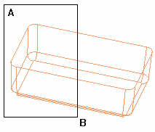  （a） | 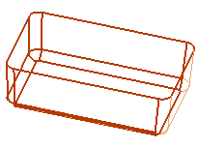  （b） | 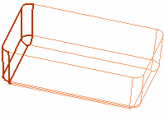  （c）
图1-13 窗口方式选择

1.8 Cimatron E入门案例
创建如图1-14所示的零件模型。
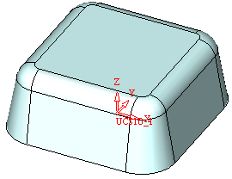
图1-14 示例零件模型
- STEP 1 启动Cimatron E
启动Cimatron E，在主菜单中选择【文件】→【新建文件】命令。
- STEP 2 新建文件
系统弹出“新建文件”对话框，如图1-15所示，确定单位为“毫米”，单击【零件】图标，单击【确定】按钮创建一个新零件。
图1-15 新建零件文件
- STEP 3 进入草图
单击工具栏中的【草图】图标，然后单击鼠标中键，以XOY平面为草图绘制平面，进入草图绘制状态。
- STEP 4 绘制矩形
单击“草图”工具条中的【矩形】图标，系统将弹出浮动菜单，单击“自由”选项切换为“尺寸标注”，并设置高度与宽度；选择坐标原点绘制矩形，如图1-16所示。
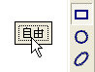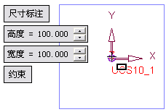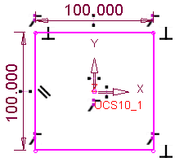
图1-16 绘制草图
- STEP 5 角落处理
单击“草图”工具条中的【角落处理】图标，进行倒圆角操作。选择过渡方式为“圆角”，设置半径值为“20”。移动光标拾取相邻的直线进行倒圆角，再在其他角落倒圆角，如图1-17所示。
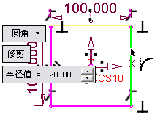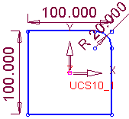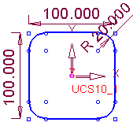
图1-17 倒圆角
- STEP 6 退出草图
单击“草图”工具条中的【退出草图】图标，完成草图绘制。在特征树上将显示草图11，如图1-18所示。
- STEP 7 切换视角
单击工具栏中的【ISO视图】图标。单击【动态缩放】图标，向下拖动鼠标，缩小图形的显示大小，屏幕上显示的草图如图1-19所示。
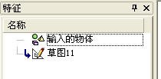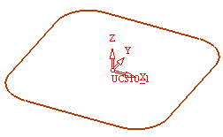
图1-18 特征树 图1-19 ISO视图下的草图
- STEP 8 创建拉伸实体
单击工具条中的【新建拉伸】图标，系统弹出拉伸实体特征向导栏，并默认选择了刚生成的草图，在绘图区上出现浮动菜单，显示参数并自动预览一个拉伸实体。
单击浮动菜单中的“增量=100”选项，输入“40”并按Enter键，图形预览将自动更新；单击特征向导栏中可选项中的【拔模角】图标；设置“拔模角=10”；预览图形确定模型正确，单击特征向导栏中的【确定】按钮生成实体，如图1-20所示。
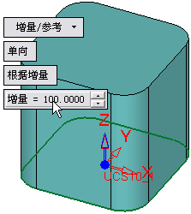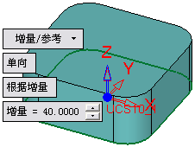
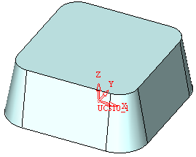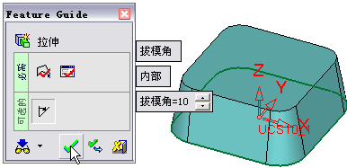

图1-20 创建拉伸实体
- STEP 9 倒圆角
单击工具栏中的【边倒圆】图标，在实体上拾取顶面边界，单击鼠标中键退出。设置圆角半径，单击特征向导栏中的【确定】按钮生成圆角特征，如图1-21所示。
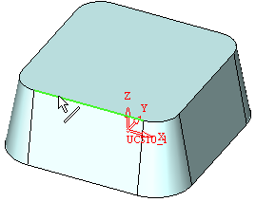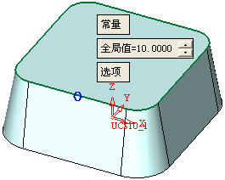

图1-21 倒圆角
- STEP 10 抽壳
在主菜单中选择【实体】→【抽壳】命令进行抽壳操作，系统默认选择了实体，单击【动态旋转】图标，将图形的底面旋转到可选位置，单击鼠标中键确定视图方向。选择底面为开放面，设定厚度为“2”，单击特征向导栏中的【确定】按钮进行抽壳操作，如图1-22所示。
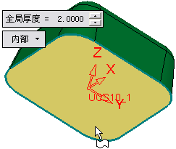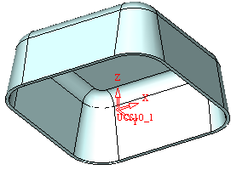

图1-22 抽壳
- STEP 11 检视模型
完成所有设计步骤后，变换图形视角及改变视窗范围，进行图形不同局部的检查，如图1-23所示为不同视角和显示模式下显示的模型。
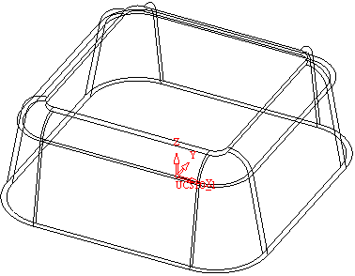

图1-23 检视模型
- STEP 12 保存文件
单击工具栏中的【保存】图标，在弹出的“Cimatron E浏览器”窗口中输入文件名为“T1”，如图1-24所示，保存文件。
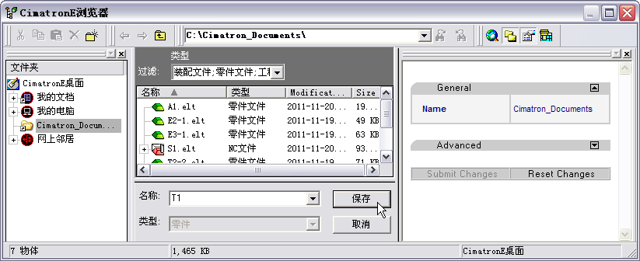

图1-24 保存文件

复习与练习
创建如图1-25所示的模型（圆柱直径为100，高度为100，倒圆角R20），并进行多方位检视。
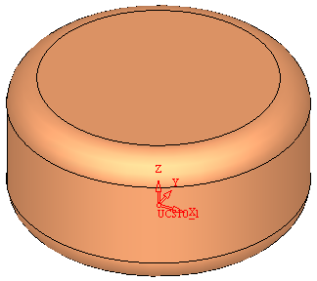

图1-25 练习题

